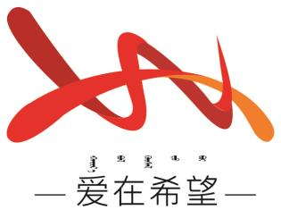
通辽经济技术开发区
新城街道希望新城社区工作简报

主办：希望新城社区党委 2025年12月22日
学习《习近平新时代中国特色社会主义思想学习纲要》
为深入学习贯彻习近平新时代中国特色社会主义思想，准确把握新时代坚持和发展中国特色社会主义的战略部署，2025年12月22日，希望新城社区组织开展《习近平新时代中国特色社会主义思想学习纲要》第五章的专题学习活动。
会议伊始，社区党委书记穆田薇带领大家系统学习了第五章的核心内容，重点解读了全面建成社会主义现代化强国“分两步走”的战略安排。并强调了这一战略安排是立足国情、顺应民心，需牢牢把握党的全面领导、以人民为中心等重大原则，以斗争精神推进事业发展。
会议最后，大家纷纷表示国家发展蓝图与社区生活、个人幸福紧密相连。大家将把学习成果转化为行动，积极投身社区治理、志愿服务、文明创建等工作，以邻里和睦、社区和谐助力国家发展。

【影像资料】
